
Российская Федерация
Ростовская область
Собрание депутатов Песчанокопского района

Постановление
Председателя Собрания депутатов-
Главы Песчанокопского района

26.12.2024 |  | № 6 |  | с. Песчанокопское

О назначении общественных обсуждений по вопросу рассмотрения схемы расположения земельного участка или земельных участков на кадастровом плане территории, застроенной многоквартирными домами

В соответствии с Градостроительным кодексом Российской Федерации, Федеральным законом от 06.10.2003 г. № 131 «Об общих принципах организации местного самоуправления в Российской Федерации», решением Собрания депутатов Песчанокопского района от 30.06.2022 №54 «Об утверждении Положения о порядке организации и проведения публичных слушаний, общественных обсуждениях на территории муниципального образования «Песчанокопский район», Уставом муниципального образования «Песчанокопский район»,

Постановляю:
1. Провести общественные обсуждения по вопросу рассмотрения схемы расположения земельного участка или земельных участков на кадастровом плане территории, застроенной многоквартирным домом, расположенным на земельном участке с кадастровым номером 61:30:0040101:216 по адресу: Ростовская область, Песчанокопский район, пос. Дальнее Поле, ул. Советская, д.34, кв.1 (приложение №1).
2. Определить срок проведения общественных обсуждений с 20.01.2025 по 23.01.2025 года.
3. Организацию и проведение общественных обсуждений возложить на заместителя главы Администрации района по сельскому хозяйству и вопросам муниципального хозяйства Кравцова А.Н.
4. Создать комиссию по проведению общественных обсуждений по вопросу рассмотрения схем расположения земельного участка или земельных участков на кадастровом плане территории застроенной многоквартирными домами в составе, согласно приложению №2.
5. Определить адрес информационной системы «Общественные обсуждения в сфере архитектуры и градостроительства», где будут размещена схема расположения земельного участка на кадастровом плане территории (приложение №1) застроенной многоквартирными домами с использованием которой будут проводиться общественные обсуждения, - https://peschanrn.donland.ru/activity/7985/.
6. Определить местом размещения схемы расположения земельного участка на кадастровом плане территории (приложение №1) застроенной многоквартирными домами, а также размещения экспозиции и проведения консультирования посетителей экспозиции – здание Администрации Песчанокопского района по адресу: Ростовская область, Песчанокопский район, с. Песчанокопское, ул. Суворова, 4, каб. 22-а. График работы и посещения экспозиции: в рабочие дни с 8.00 до 16.00 (перерыв с 12.00 до 12.45 часов).
7. Опубликовать настоящее постановление в сетевом издании «Муниципальный вестник Администрации Песчанокопского района»;
7.1. Опубликовать оповещение о начале общественных обсуждений (приложение №3) в сетевом издании «Муниципальный вестник Администрации Песчанокопского района»;
8. Отделу информационных технологий разместить настоящее постановление и оповещение о начале общественных обсуждений (приложение №3) на официальном сайте Администрации Песчанокопского района в сети «Интернет».
9. Комиссии по вопросу рассмотрения схем расположения земельного участка или земельных участков на кадастровом плане территории застроенной многоквартирными домами:
9.1. Направить сообщения о проведении общественных обсуждений правообладателям земельных участков, объектов капитального строительства, имеющих общие границы с территорией, применительно к которой рассматривается вопрос по рассмотрению схемы расположения земельного участка.
9.2. Открыть экспозицию по рассмотрению схем расположения земельного участка или земельных участков на кадастровом плане территории застроенной многоквартирными домами;
9.3. В период проведения экспозиции принимать от участников общественных обсуждений предложения и замечания по обсуждаемому проекту:
- в электронном виде – через систему «Общественные обсуждения в сфере архитектуры и градостроительства» (https://peschanrn.donland.ru/activity/7985/);
- в письменной форме – посредством направления писем в Администрацию Песчанокопского района по адресу: Ростовская область, Песчанокопский район, с. Песчанокопское, ул. Суворова, 4, каб. 22-а;
- посредством записи в книге (журнале) учета посетителей экспозиции проекта.
10. Контроль за исполнением данного постановления возложить на заместителя главы Администрации Песчанокопского района по сельскому хозяйству и вопросам муниципального хозяйства Кравцова А.Н.

Председатель Собрания депутатов –
глава Песчанокопского района И.Н. Хребтова

Постановление вносит:
сектор по вопросам архитектуры
и градостроительства

Приложение № 1
к постановлению председателя Собрания депутатов – главы Песчанокопского района
от 26.12.2024г. № 6
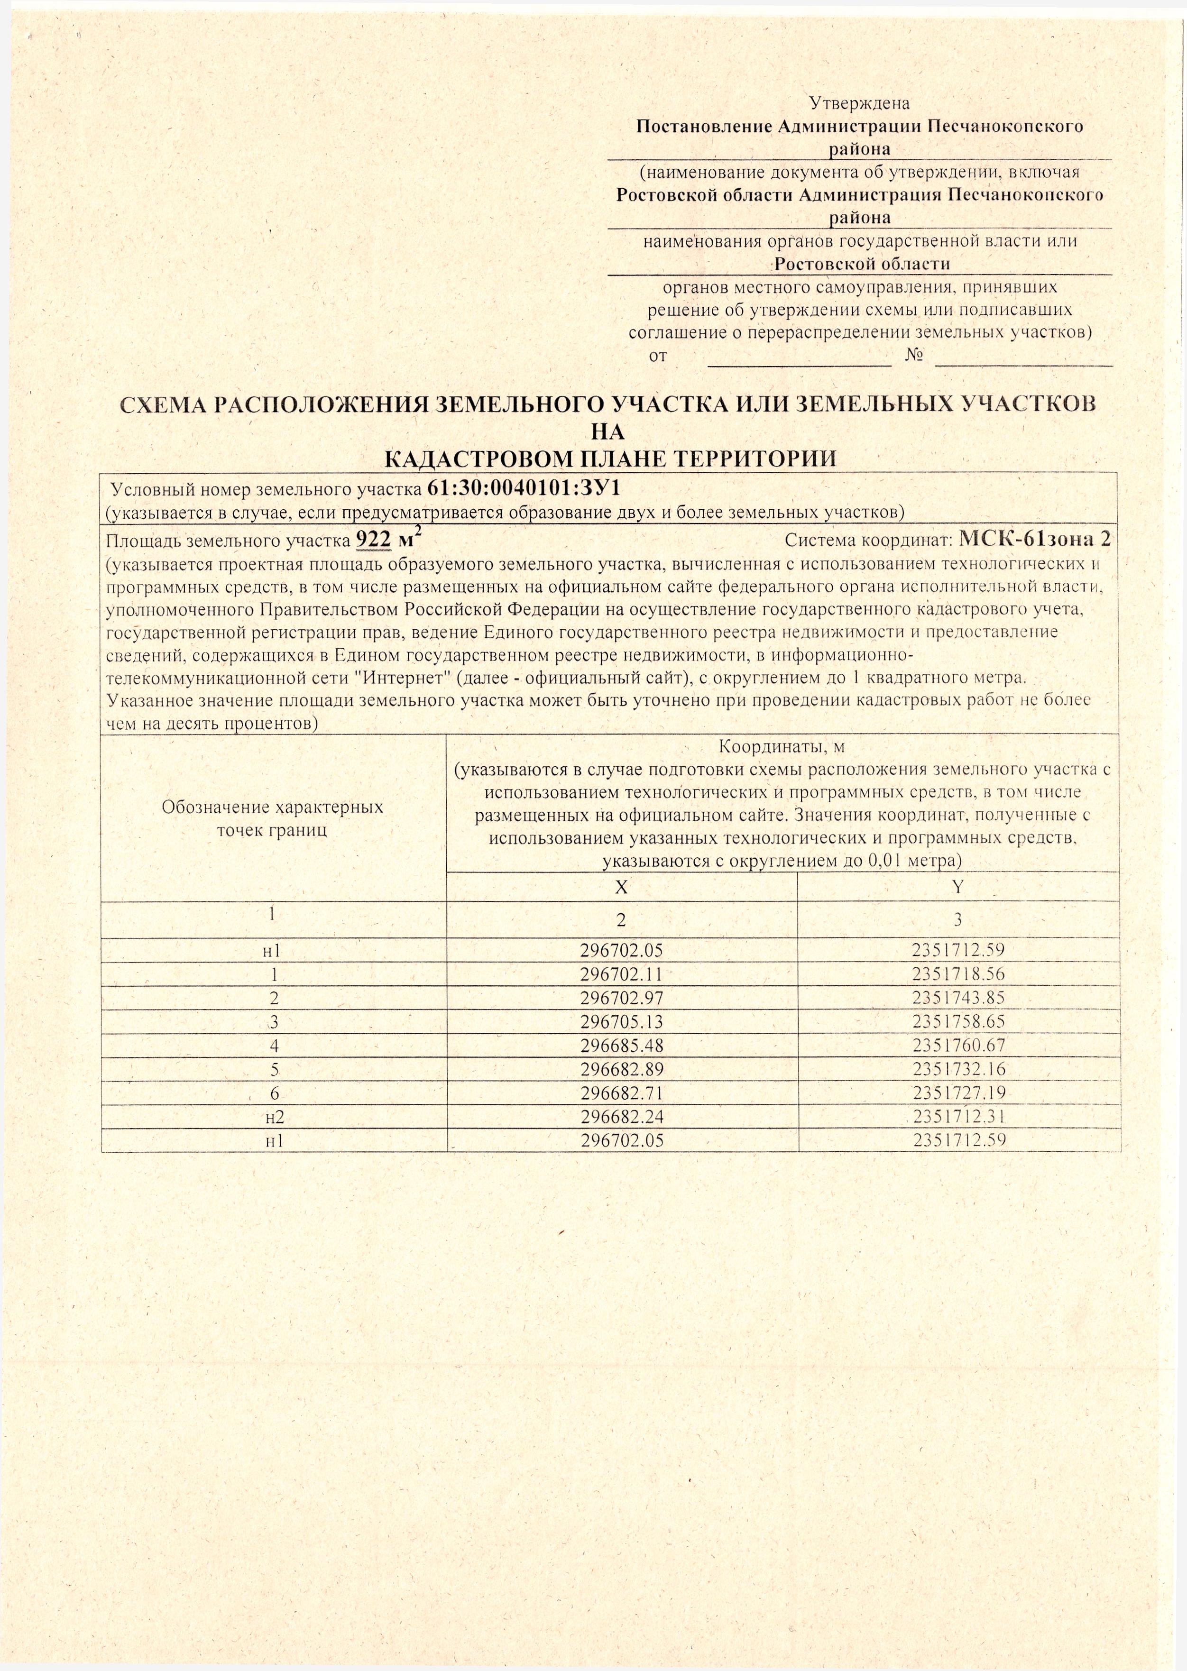

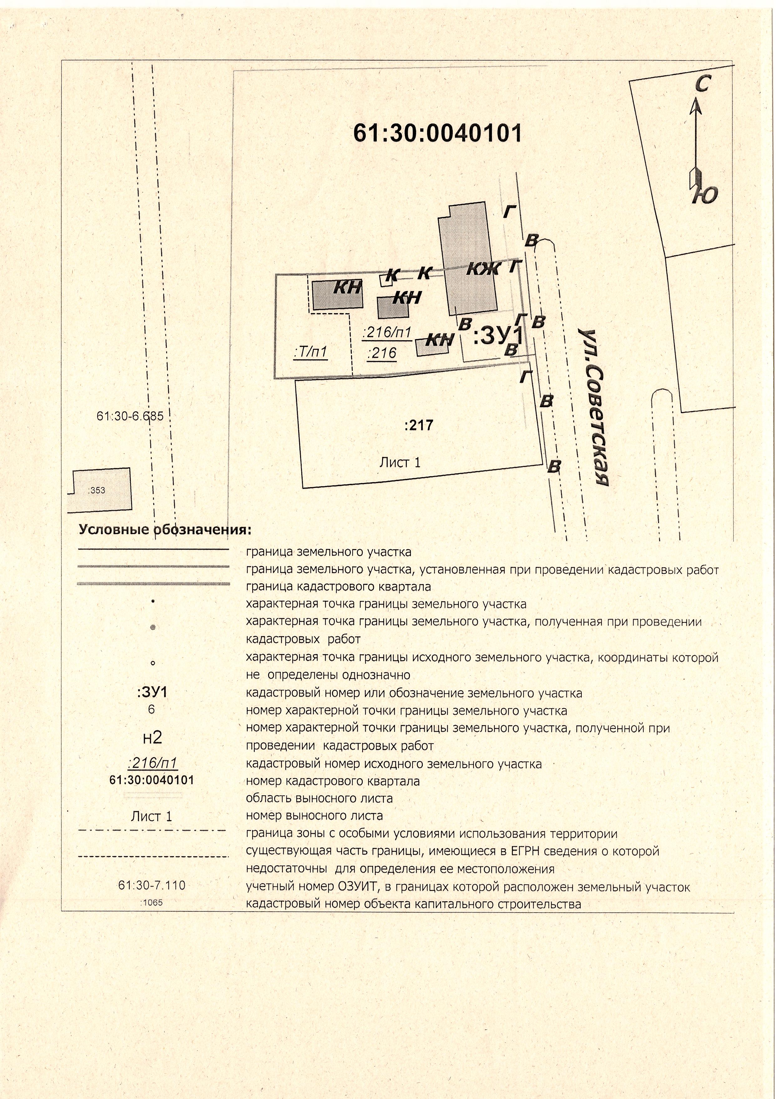

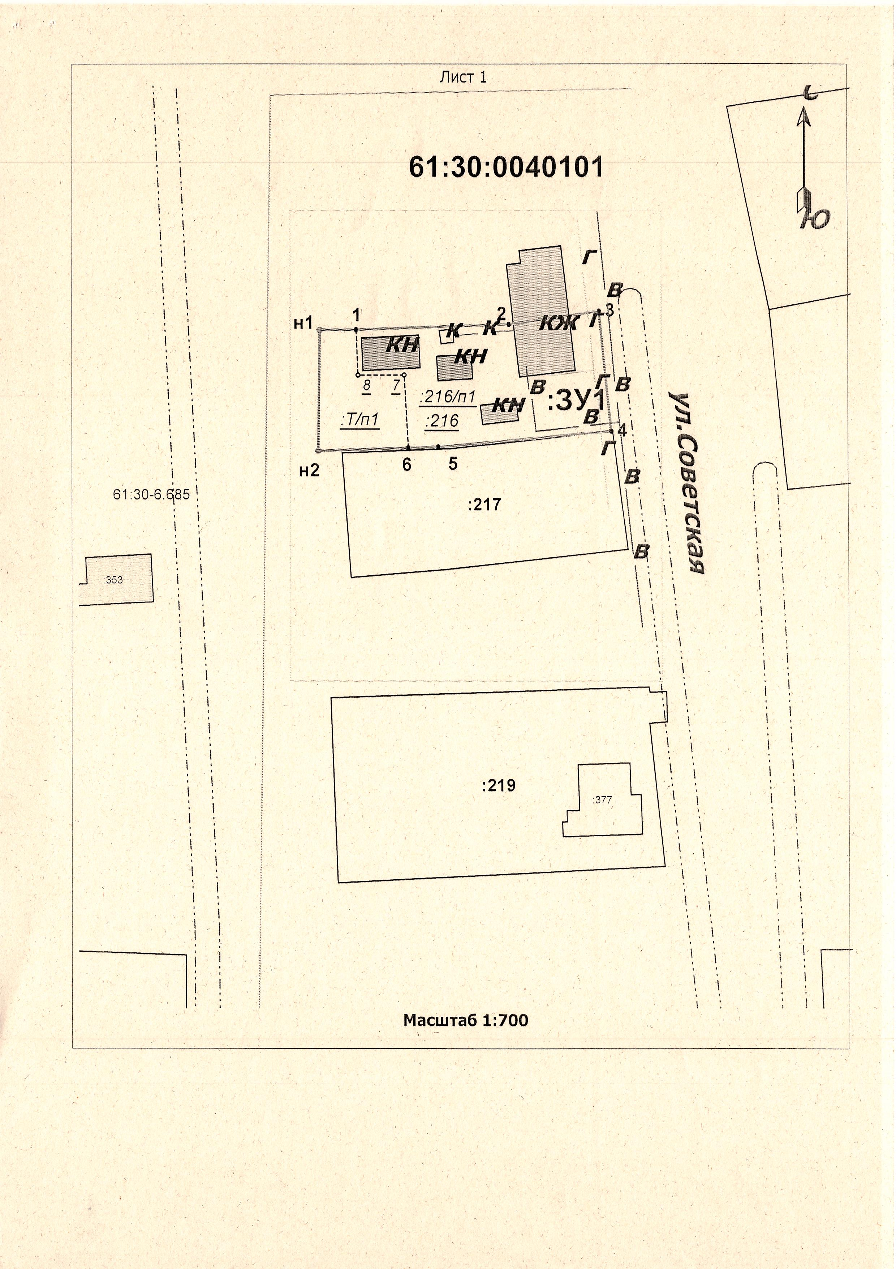

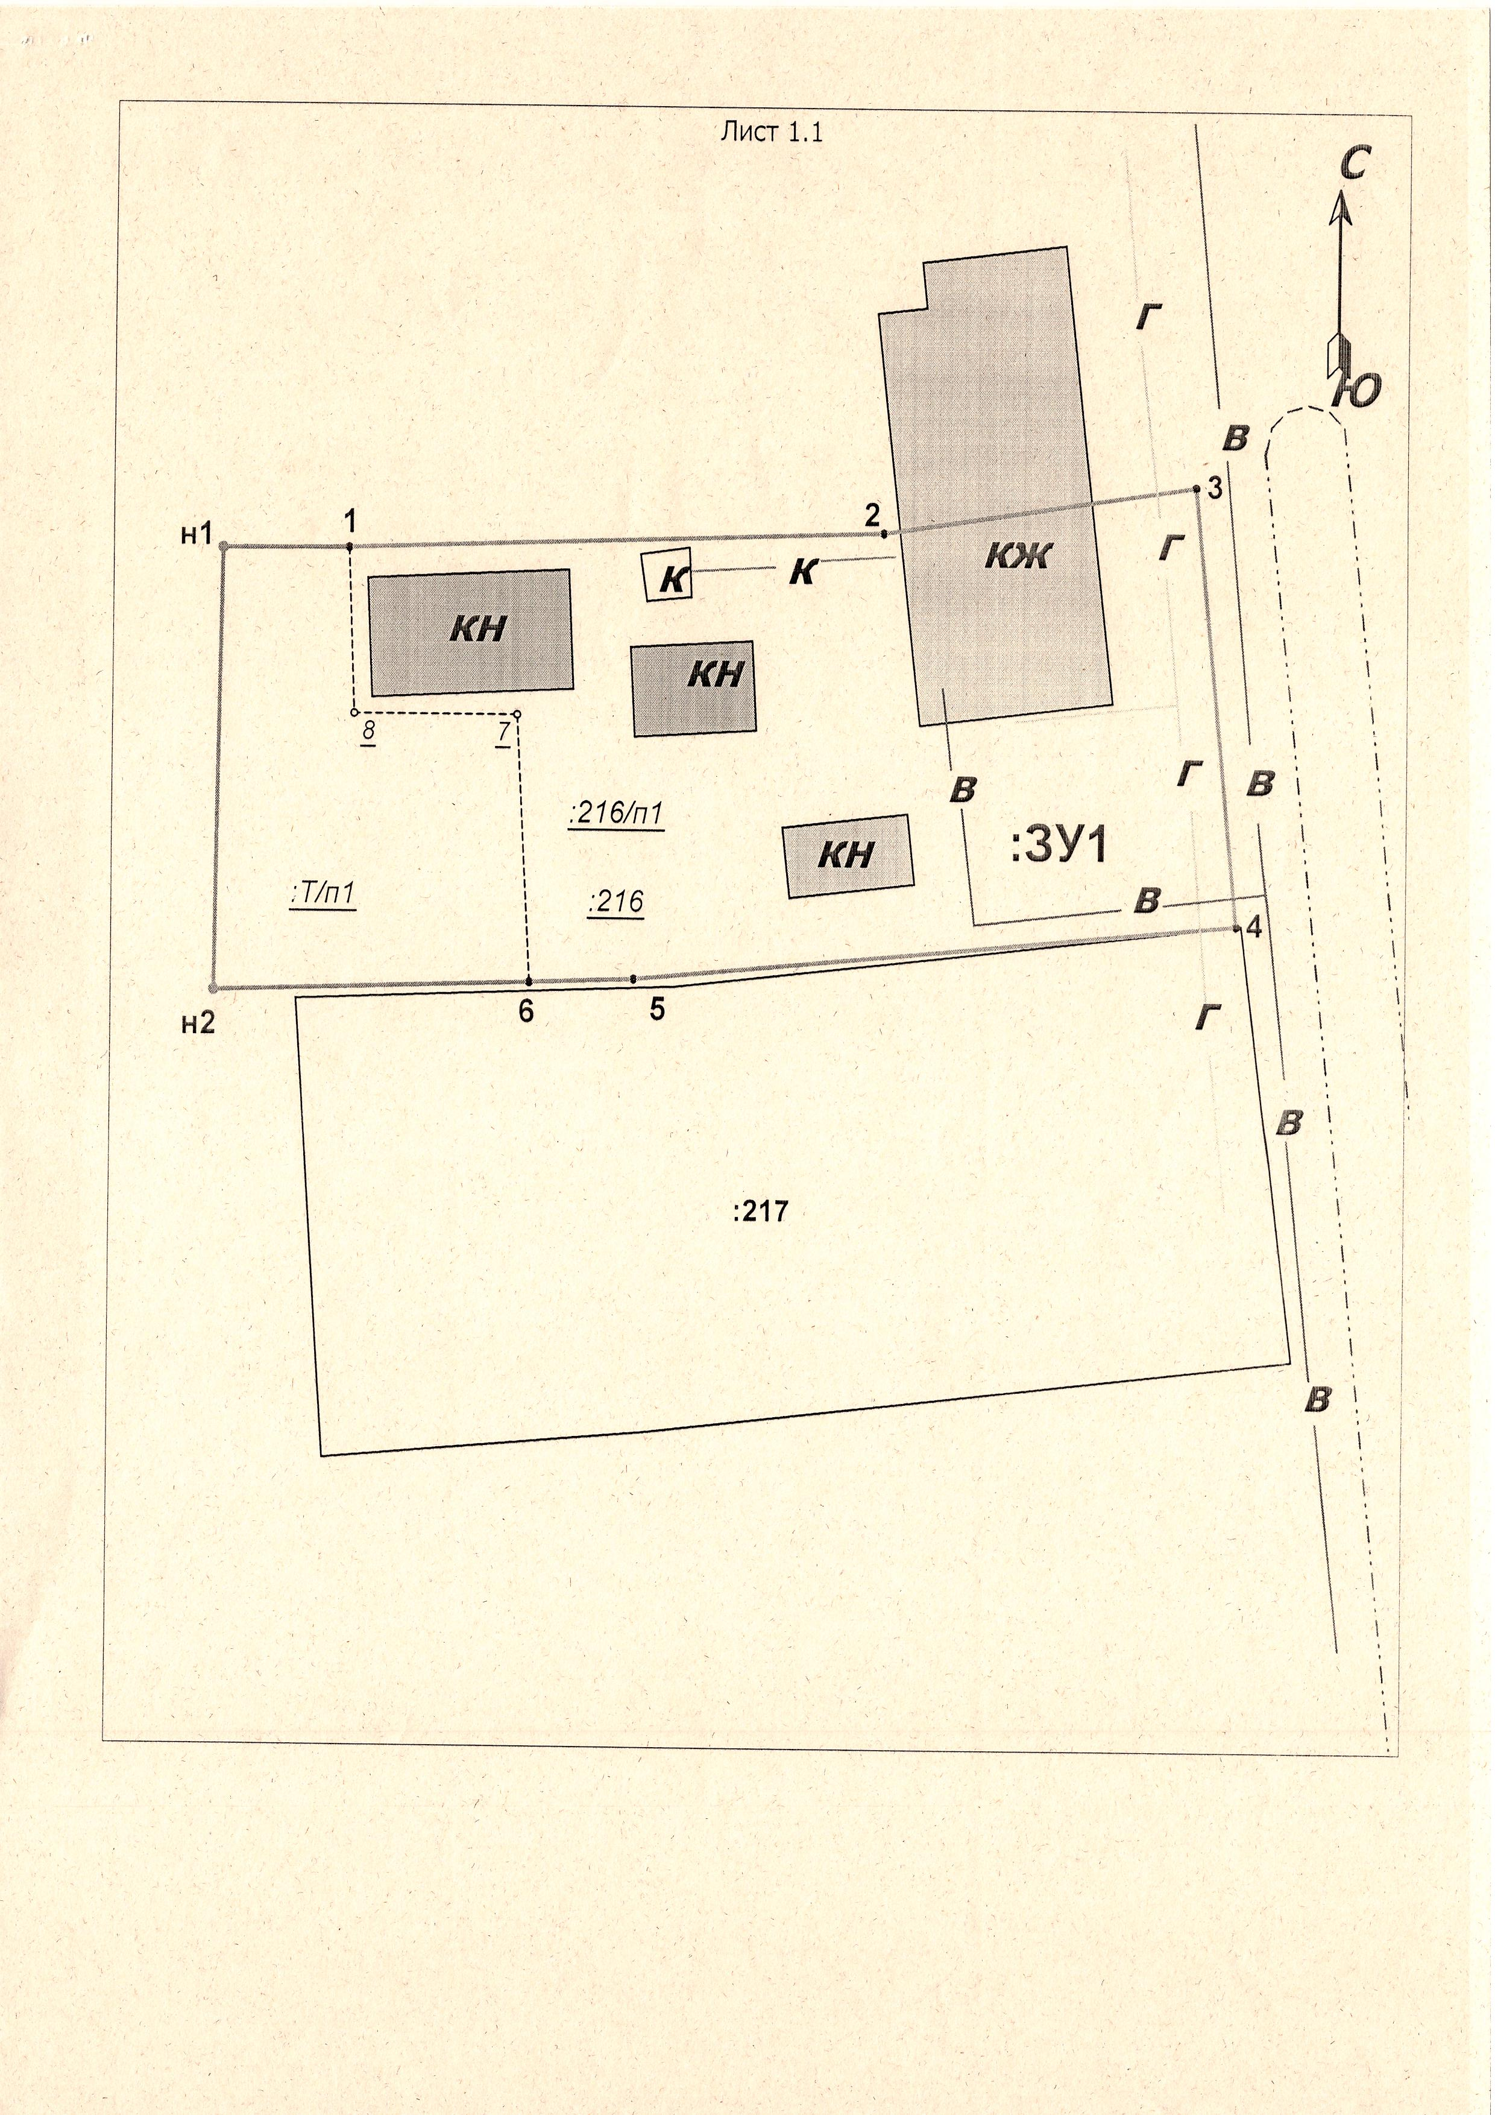

Приложение № 2
к постановлению председателя Собрания депутатов – главы Песчанокопского района
от 26.12.2024г. № 6

Комиссия
по вопросу рассмотрения схем расположения земельного участка или земельных участков на кадастровом плане территории застроенной многоквартирными домами:

Кравцов А.Н. | – заместитель главы Администрации района по сельскому хозяйству и вопросам муниципального хозяйства, председатель комиссии;
Митина Е.В. | – начальник сектора по вопросам архитектуры и градостроительства — главный архитектор Администрации района, заместитель председателя комиссии;
Юзикеева О.В. | – ведущий специалист сектора по вопросам архитектуры и градостроительства, секретарь комиссии;
Попович С.И. | – начальник отдела имущественных и земельных отношений Администрации района;
Жданова Е.Ю. | – начальник сектора правовой работы Администрации района;
Забелина Л.В. | - глава Администрации Зареченского сельского поселения.

Приложение № 3
к постановлению председателя Собрания депутатов – главы Песчанокопского района
от 26.12.2024г. № 6

ОПОВЕЩЕНИЕ О ПРОВЕДЕНИИ ОБЩЕСТВЕННЫХ ОБСУЖДЕНИЙ
- по вопросу рассмотрения схемы расположения земельного участка или земельных участков на кадастровом плане территории, застроенной многоквартирным домом, расположенным на земельном участке с кадастровым номером 61:30:0040101:216 по адресу: Ростовская область, Песчанокопский район, пос. Дальнее Поле, ул. Советская, д.34, кв.1 (приложение №1).

Срок проведения общественных обсуждений
с 20.01.2025 по 23.01.2025
Размещение проектов:
Адрес информационной системы «Общественные обсуждения в сфере архитектуры и градостроительства», где будут размещены схемы расположения земельного участка на кадастровом плане территории в границах элемента планировочной структуры, застроенного многоквартирными домами:
https://peschanrn.donland.ru/activity/7985/.
Информационный стенд: Ростовская область, Песчанокопский район, с. Песчанокопское, ул. Суворова, 4 каб.22-а.
Экспозиция проекта:
Адрес размещения экспозиции: Ростовская область, Песчанокопский район, с. Песчанокопское, ул. Суворова, 4 каб.22-а.
Период проведения экспозиции: с 20.01.2025 по 23.01.2025 года.
Консультирование посетителей экспозиции проекта:
В рабочие дни с 8.00 по 16.00 часов (перерыв с 12.00 по 12.45 часов) в период с 20.01.2025 по 23.01.2025 года по адресу: Ростовская область, Песчанокопский район, с. Песчанокопское, ул. Суворова, 4 каб.22-а.
Прием предложений и замечаний по обсуждаемому проекту:
- в электронном виде – через систему «Общественные обсуждения в сфере архитектуры и градостроительства» (https://peschanrn.donland.ru/activity/7985/);
- в письменной форме – посредством направления писем в Администрацию Песчанокопского района по адресу: Ростовская область, Песчанокопский район, с. Песчанокопское, ул. Суворова, 4, каб. 22-а;
- посредством записи в книге (журнале) учета посетителей экспозиции проекта.

